宁化HIS9.0上线时需配合改造或配置的事项
- 票据统一管理-票据领用要加上无陪护票据
30是收款 31是退款单 32是无陪护发票如下图
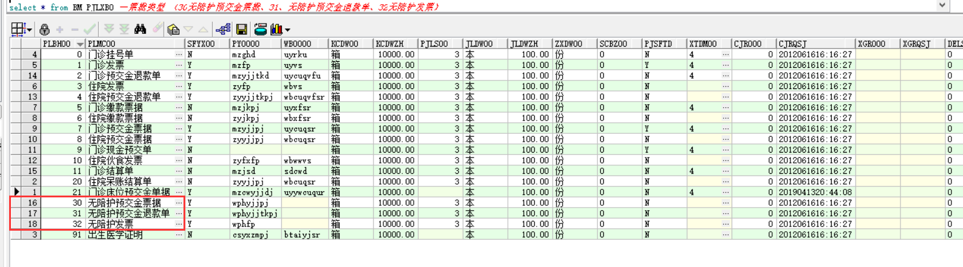

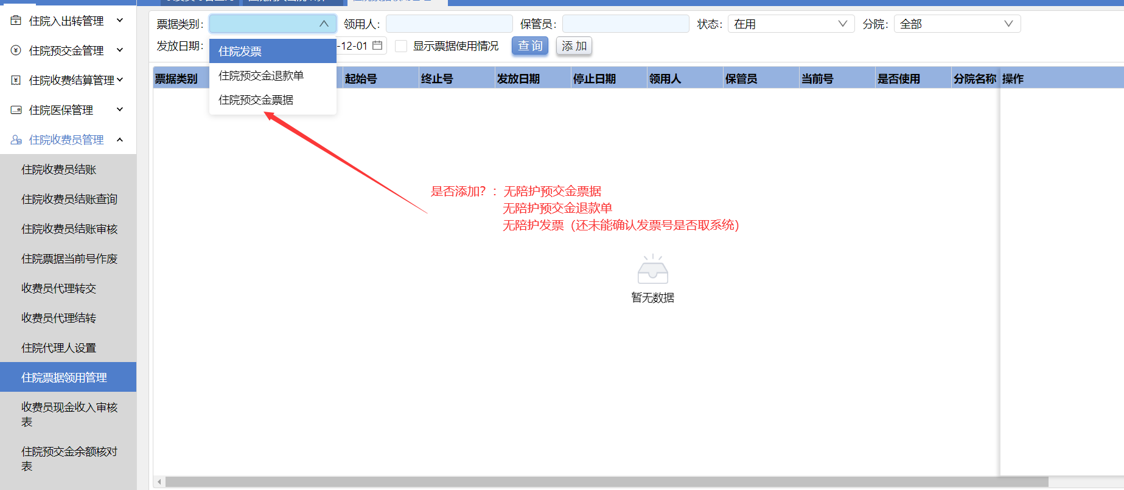

2、HIS结算前需要查询判断是否有无陪护未结算
直接查询sd_wph判断用户是否有未结算费用明细>0则提示先进行无陪护结算
select count(*) from sd_wph.VW_WPH_FYMX00 where
ZYID00 = ${inHospId} --根据住院id号
and JZDH00+0 = 0 --结账单号未0
and CZRQ00 <= ${operationDate} --当前时间 如20221201

3、单点登录配置说明
单点使用AES对称加密 key:PSYHKHEEYEOSHYSS
加密字符串说明：胸卡号&密码&角色
角色说明：1 收费员 2 护士 3 财务人员
生成url地址：http://IP:端口/#/login?SSORequestInfo=m2+DcsLikjQiGxDVBZ/A0g==
备注：只能提供java工具类，无法提供其他编程语言工具类
例子：
---------加密前---------
aes加密前:9999&9999&0

---------加密后---------
aes加密后:m2+DcsLikjQiGxDVBZ/A0g==

Java工具类
4、全库表查询权限、部分表增删改权限（主要是票据）、视图权限、方法权限、存储过程权限的授权，后续会整理脚本提供

